Budapesti Műszaki Szakképzési Centrum Neumann János Informatikai Technikum.
Szakképesítés neve: Informatikai rendszer- és alkalmazás-üzemeltető technikus.
száma: 5-0612-12-02
Vizsgaremek
Megvalósítási dokumentáció
Csapatnév:
Borsode
Készítették: Szabó-Nagy Patrik
Szigeti Hunor

Budapest, 2026

Tartalomjegyzék
1. Cégbemutató X
2. A projekt háttere és célja X
3. A Borsode rendszer működési logikája X
4. Megvalósítási környezet (VirtualBox) X
5. Windows Server szerepe a Borsode rendszerében X
6. Debian Linux szerver szerepe X
7. MikroTik CHR gateway szerepe X
8. Hálózati topológia és telephelyi modell X
9. Biztonsági, üzemeltetési és megbízhatósági szempontok X
10. Tesztelés és ellenőrzés X
11. Szakmai fogalmak projektbeli magyarázata X
12. Melléklet: képernyőképek és ábrák X

1. Cégbemutató
A Borsode Csomagpont Kft. egy csomagszállítással és csomagkezeléssel foglalkozó, fiktív vállalkozás, amelynek működését a projekt során informatikai szempontból modelleztük. A cég alapfeladata, hogy a hozzá bekerülő csomagok ne vesszenek el, azonosíthatók legyenek, és a folyamat minden fontos pontján követhető legyen az állapotuk.
A cég működésében kiemelten fontos a nyomon követhetőség. Egy csomag nem csak fizikailag mozog egyik helyről a másikra, hanem közben adatok is tartoznak hozzá: mikor lett felvéve, milyen azonosítót kapott, melyik telephelyen vagy folyamatállapotban jár, illetve mikor lett kézbesítve vagy átadva. A projektben ezért az informatikai rendszer célja nem önmagában a szerverek és hálózati eszközök létrehozása volt, hanem egy olyan háttér felépítése, amely képes egy ilyen cég működését kiszolgálni.
A Borsode Csomagpont Kft. saját API-val is rendelkezik. Ez a projekt szempontjából azért fontos, mert az API egy olyan programozói felületet jelent, amelyen keresztül a csomagadatok kezelhetők. A rendszer képes lehet új csomag felvitelére, meglévő csomag adatainak frissítésére, csomagazonosító alapján történő lekérdezésre, illetve egy alap ellenőrző végpont biztosítására, amely jelzi, hogy a szolgáltatás fut.
Ebben a dokumentációban a cég informatikai hátterét nem általános tananyagként mutatjuk be, hanem abból a nézőpontból, hogy a létrehozott elemek milyen célt szolgálnak a Borsode működésében. A Windows Server, a Debian szerver, a MikroTik CHR és a hálózati topológia mind azért kerültek kialakításra, hogy a csomagpont vállalati működéséhez szükséges alap-infrastruktúra bemutatható legyen.
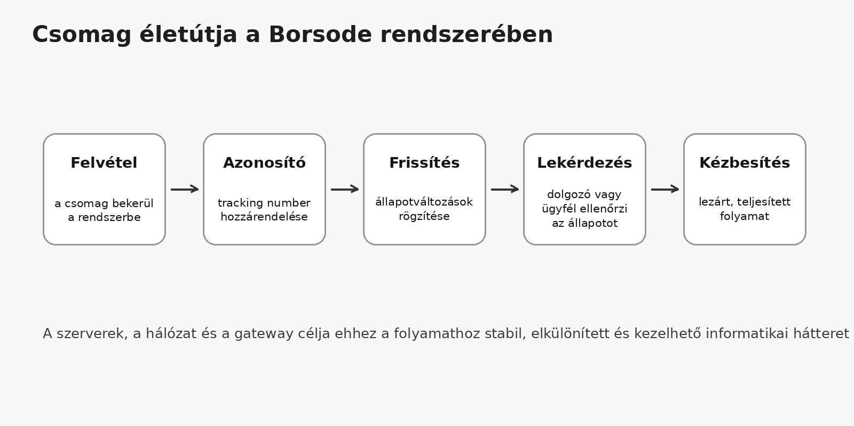
Ábra 1: A csomag életútja a Borsode rendszerében
Az ábra azt mutatja be, hogy a projektben nem önmagában szervereket hoztunk létre, hanem egy olyan informatikai hátteret, amely a csomag felvételétől az azonosításon és állapotfrissítésen át a kézbesítésig támogatja a cég működését. Ez a szemlélet adja a dokumentáció alapját: minden beállításnak valamilyen céges feladatot kell kiszolgálnia.
2. A projekt háttere és célja
A vizsgaremek célja egy olyan kisvállalati jellegű informatikai környezet megvalósítása volt, amelyben a Borsode Csomagpont Kft. alapvető szerveres és hálózati működése bemutatható. A projekt nem egyetlen gép vagy egyetlen szolgáltatás beállítására épül, hanem több egymással összefüggő elemre: virtualizált szerverekre, egy gateway szerepet ellátó MikroTik eszközre, valamint egy több helyszínt modellező hálózati topológiára.
A projektben létrehozott rendszer célja, hogy a cég számára biztosítva legyen egy elkülönített belső hálózat, központi felhasználó- és jogosultságkezelés, Linux alapú szolgáltatáskörnyezet, internetelérés, valamint olyan topológiai felépítés, amely több telephely és külső kapcsolat kezelését is képes szemléltetni.
A Borsode projekt háttértörténete szerint a cég csomagpontként működik, ezért az informatikai rendszerének több gyakorlati feladatot kell támogatnia. A dolgozóknak hozzá kell férniük a belső erőforrásokhoz, a csomagadatokat kezelő szolgáltatásoknak futniuk kell, a hálózatnak stabilan kell működnie, és a külső kommunikációnak kontrollált módon kell megtörténnie.
A projekt akkor tekinthető értelmesen dokumentáltnak, ha nem csak az látszik belőle, hogy milyen menüpontban mit állítottunk be, hanem az is, hogy az adott beállítás miért volt szükséges a Borsode működése szempontjából. Emiatt a dokumentáció a technikai lépéseket és a céges célokat együtt mutatja be.
A megvalósítás fő céljai
· a Borsode Csomagpont Kft. belső informatikai rendszerének modellezése;
· a szerverek és kliensek elkülönített, kezelhető hálózatba szervezése;
· központi felhasználókezelés és jogosultságkezelés biztosítása Windows Server segítségével;
· Linux alapú szerverkörnyezet kialakítása webes vagy API jellegű szolgáltatásokhoz;
· gateway, DHCP és NAT funkciók biztosítása MikroTik CHR segítségével;
· több telephelyes vállalati hálózati működés szemléltetése Packet Tracer topológiában;
· a létrehozott rendszer működésének tesztelése és dokumentálása képernyőképekkel.
3. A Borsode rendszer működési logikája
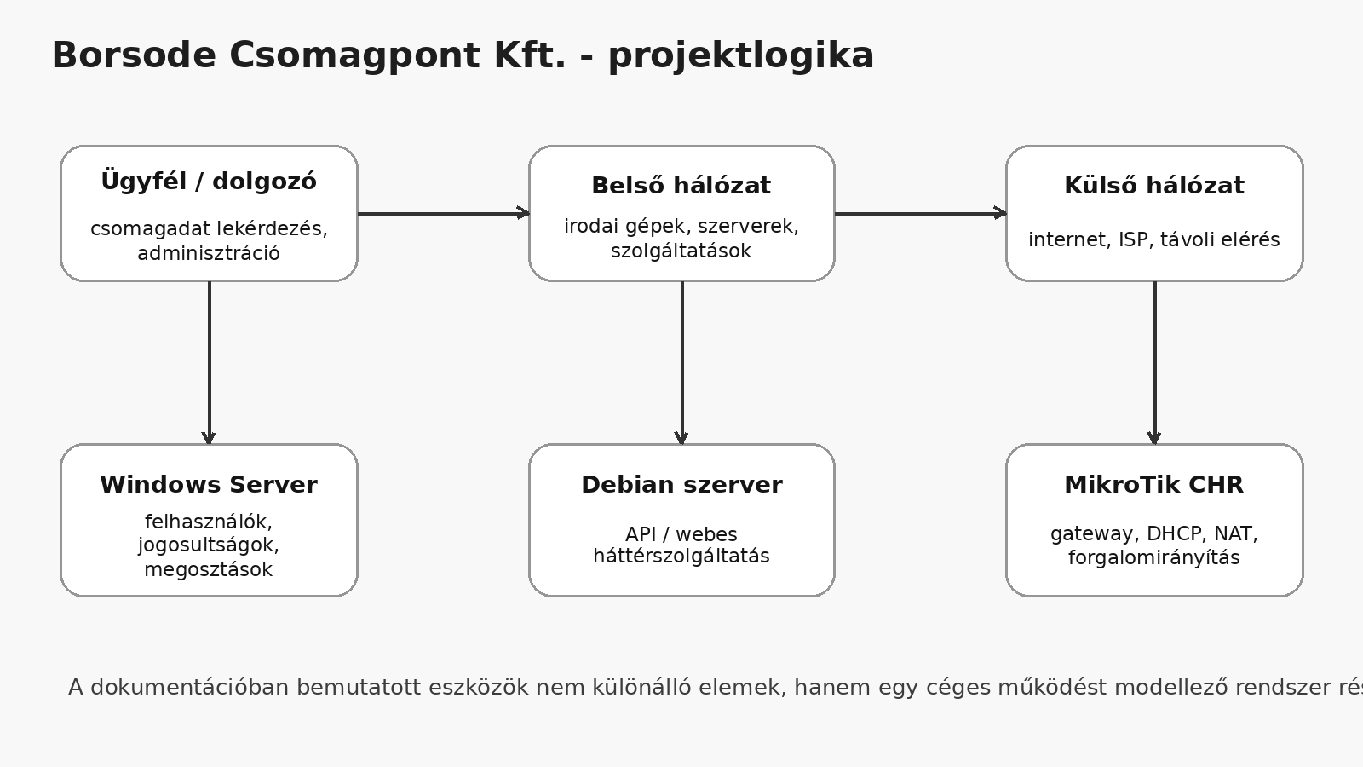
Ábra 2: A projektben létrehozott rendszer logikai felépítése
A rajz összefoglalja, hogy a Borsode projekt elemei milyen szerepet töltenek be. A Windows Server a belső vállalati működéshez kapcsolódó felhasználókat és jogosultságokat kezeli, a Debian szerver a webes vagy API-jellegű háttérszolgáltatások környezetét adja, a MikroTik CHR pedig a belső hálózat kapuja.
A rendszer működési logikája három fő rétegre bontható. Az első réteg a belső vállalati környezet, ahol a dolgozók, a szerverek és a belső szolgáltatások találhatók. A második réteg a hálózati határpont, amely a belső hálózat és a külső hálózat között biztosít kapcsolatot. A harmadik réteg a külső elérés, amely az internet, az ISP, illetve a távolabbi telephelyek irányába mutat.
A projektben a belső hálózatot a VirtualBox 'lablan' hálózata modellezi. Ebben a környezetben a Windows Server, a Debian szerver és a MikroTik LAN oldala azonos belső hálózati tartományban működik. Ez lehetővé teszi, hogy a gépek egymással kommunikáljanak, a DHCP-kiosztás tesztelhető legyen, és a belső szolgáltatások elkülönített laborban működjenek.
A MikroTik CHR szerepe ebben a logikában az, hogy a belső hálózat ne közvetlenül, rendezetlenül kapcsolódjon kifelé, hanem egy kontrollált átjárón keresztül. A Windows Server és a Debian szerver pedig a vállalati szolgáltatásokat jelenítik meg: az egyik inkább a belső adminisztrációt és jogosultságkezelést, a másik inkább a szolgáltatásoldali, Linux alapú működést támogatja.
4. Megvalósítási környezet (VirtualBox)
A projektben létrehozott VirtualBox környezet célja az volt, hogy a Borsode Csomagpont Kft. informatikai rendszerét biztonságosan, elkülönített laborban tudjuk felépíteni és tesztelni. A virtualizáció segítségével több különálló szerver és hálózati eszköz futtatható egyetlen fizikai gépen, miközben ezek egymástól független virtuális gépként viselkednek.
A VirtualBox használata azért illett a projekthez, mert egy vizsgaremekben nem szükséges valódi fizikai szervereket és routereket beszerezni ahhoz, hogy a működés bemutatható legyen. A virtuális gépek ugyanúgy rendelkeznek saját processzor-, memória-, háttértár- és hálózati beállításokkal, mint egy valós gép, ezért a projekt életszerűen modellezhető.
A létrehozott környezetben a MikroTik CHR két hálózati adapterrel rendelkezik. Az egyik adapter a külső, WAN irányt modellezi, a másik pedig a belső 'lablan' hálózathoz csatlakozik. A Windows Server és a Debian szerver a belső hálózaton helyezkedik el, így a cég belső szerveres környezetét képviselik.
Virtuális gépek összefoglalója
VM neve | Rendszer | Erőforrás | Tároló | Projektbeli cél
mikrotik-borsode | MikroTik CHR | RAM: 512 MB | chr-7.20.8.vdi | A Borsode belső hálózatának gateway-e, DHCP/NAT szolgáltatója.
borsode-windows | Windows Server 2022 | CPU: 4, RAM: 4096 MB | VHD kb. 40 GB | Központi felhasználókezelés, jogosultságkezelés, belső szolgáltatások alapja.
borsode-linux | Debian Linux | CPU: 3, RAM: 2048 MB | VDI 30 GB + netinst ISO | Linux alapú szerverkörnyezet API, webes vagy háttérszolgáltatások számára.

VirtualBox hálózati módok projektbeli jelentése
A VirtualBox hálózati beállításai közvetlenül meghatározzák, hogy a virtuális gépek hogyan látják egymást és a külső hálózatot. A projektben ez különösen fontos volt, mert a Borsode belső hálózatát el kellett különíteni a gazdagép és a külvilág hálózatától, miközben kontrollált internetelérést is biztosítani kellett.
Hálózati mód | Projektbeli szerep | Miért volt hasznos?
NAT | A MikroTik WAN oldali kapcsolata. | A külső hálózatot modellezte, amelyen keresztül a MikroTik kifelé tudott kommunikálni.
Internal Network / lablan | A Borsode belső céges hálózata. | Itt helyezkedtek el a belső szerverek, így a laborhálózat elkülönült a gazdagép hálózatától.
Két adapteres MikroTik | WAN és LAN oldal különválasztása. | Ez tette lehetővé, hogy a MikroTik valódi gateway szerepben működjön.

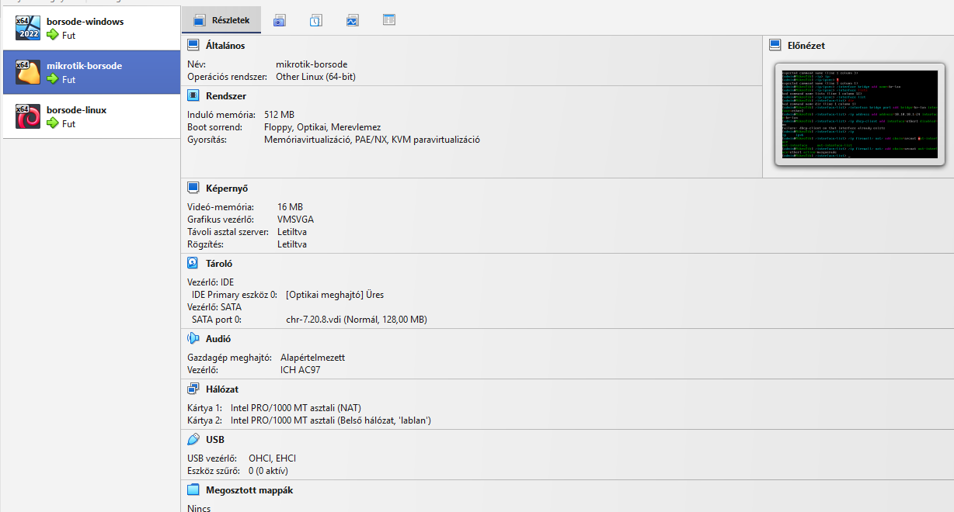
Ábra 3: VirtualBox VM beállítás - mikrotik-borsode
A képen a MikroTik CHR virtuális gép beállítása látható. A projektben ennek a gépnek az volt a célja, hogy a Borsode belső hálózatának átjárójaként működjön. A viszonylag alacsony erőforrásigény azt mutatja, hogy egy gateway feladatot ellátó RouterOS alapú rendszer labor környezetben kis hardverigénnyel is működtethető. A két hálózati adapter azért fontos, mert külön kell választani a belső LAN és a külső WAN irányt.
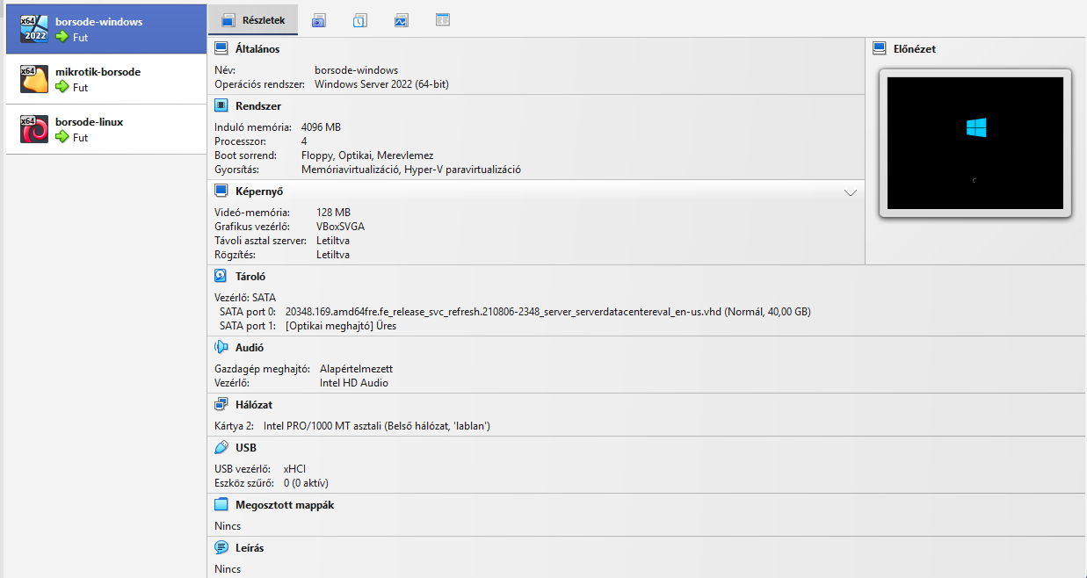
Ábra 4: VirtualBox VM beállítás - borsode-windows
A Windows Server 2022 virtuális gép nagyobb CPU- és memória-erőforrást kapott, mert a projektben ez képviseli a Borsode belső szerveres vállalati környezetét. Ennek a gépnek a célja nem csak az, hogy fusson egy Windows rendszer, hanem hogy alapot adjon a központi felhasználókezeléshez, jogosultságkezeléshez, DNS-hez, tartományi működéshez és fájlmegosztáshoz.
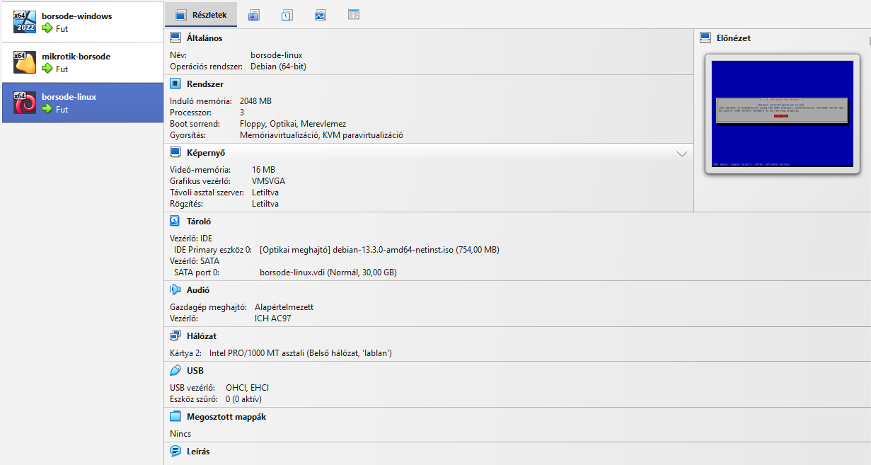
Ábra 5: VirtualBox VM beállítás - borsode-linux
A Debian szerver a Borsode Linux alapú szolgáltatási környezetét jelképezi. A projektben ez a gép alkalmas lehet olyan feladatokra, mint webkiszolgáló, API-kiszolgáló, SSH-val távolról menedzselhető szerver vagy egyéb háttérszolgáltatás. A csomagpont működéséhez ez azért kapcsolódik, mert a csomagadatok kezelését végző rendszer szerveroldali eleme akár ilyen Linux környezetben is futhat.
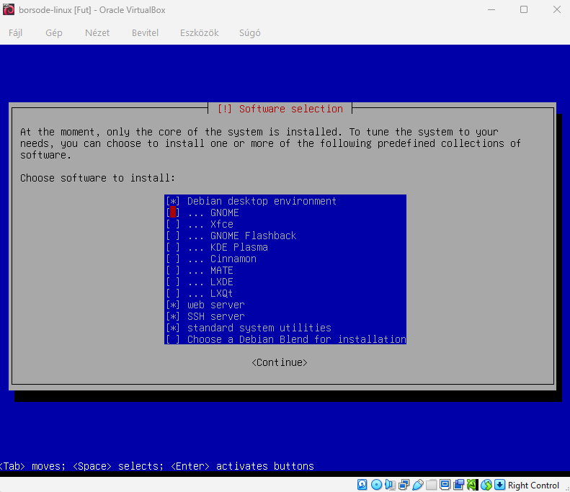
Ábra 6: Debian telepítő - választott komponensek
A Debian telepítés során kijelölt komponensek azt mutatják, hogy a szerver nem csak minimális alaprendszerként lett létrehozva. A web server és SSH server kiválasztása projektbeli szempontból azért fontos, mert ezekkel a Debian gép képes hálózati szolgáltatást nyújtani, illetve távolról is kezelhetővé válik. Ez a Borsode rendszerében egy API vagy belső webes felület kiszolgálásának alapja lehet.
5. Windows Server szerepe a Borsode rendszerében
A projektben létrehozott Windows Server célja az volt, hogy a Borsode Csomagpont Kft. számára biztosítsa a központi felhasználókezelést, a jogosultságok rendezett kezelését, valamint a belső erőforrások biztonságos elérését. A Windows Server így nem önmagában szerepel a dokumentációban, hanem a cég belső működésének egyik alapját adja.
Egy csomagpont működésében többféle dolgozói szerepkör képzelhető el: ügyfélszolgálat, raktári dolgozó, adminisztrátor, vezető vagy informatikai üzemeltető. Ezeknek a szerepköröknek nem ugyanazokhoz az adatokhoz és mappákhoz kell hozzáférniük. A projektben a Windows Server szerepe ezért az, hogy a felhasználók és jogosultságok központilag kezelhetők legyenek, ne pedig minden gépen külön-külön, kézzel kelljen beállítani őket.
A központi felhasználókezelés projektbeli jelentősége abban áll, hogy a Borsode belső rendszerében a dolgozók azonosítható módon férhetnek hozzá a szolgáltatásokhoz. Ez nem csak kényelmi kérdés, hanem biztonsági szempont is: ha egy dolgozó hozzáférése megszűnik vagy változik a munkaköre, akkor a jogosultság módosítása központilag elvégezhető.
Windows Serverhez kapcsolódó célok
· a Borsode belső dolgozóinak és felhasználói fiókjainak központi kezelése;
· jogosultságok kialakítása a céges adatok és megosztások védelmére;
· belső névfeloldás és tartományi működés előkészítése;
· megosztott mappák létrehozása a dokumentumok, tesztfájlok és munkafájlok számára;
· a céges informatikai környezet Windows alapú oldalának bemutatása.
A megosztott mappák szerepe
A projektben létrehozott megosztás célja az volt, hogy a Borsode belső hálózatán legyen egy olyan központi hely, ahol a felhasználók a jogosultságaiknak megfelelően fájlokat érhetnek el. Egy csomagpont esetében ilyen megosztásban lehetnek belső dokumentumok, műszakbeosztások, csomagkezelési segédletek, sablonok vagy exportált adatok.
A megosztásnál nem csak az számít, hogy a mappa látható legyen a hálózaton, hanem az is, hogy ki mit tehet benne. A jogosultságkezelés célja, hogy a felhasználó csak ahhoz férjen hozzá, ami a munkájához szükséges. Ez a projektben a Borsode adatainak védelmét és a belső működés rendezettebbé tételét modellezi.
Active Directory és DNS projektbeli szerepe
Az Active Directory a projektben a központi címtárszolgáltatás szerepét tölti be. A címtár lényege, hogy a felhasználók, csoportok, gépek és jogosultságok egy központi rendszerben kezelhetők. A Borsode szempontjából ez azt jelenti, hogy a cég informatikai működése nem szétszórt helyi beállításokra, hanem egy központilag menedzselt rendszerre épülhet.
A belső DNS zóna célja az, hogy a belső hálózaton lévő szervereket és szolgáltatásokat név alapján is el lehessen érni. Ez a gyakorlatban sokkal kezelhetőbb, mint mindenhol IP-címeket használni. A Borsode rendszerében például a belső szolgáltatások nevei könnyebben megjegyezhetők és üzemeltethetők, ha a névfeloldás megfelelően működik.
6. Debian Linux szerver szerepe
A projektben létrehozott Debian szerver célja az volt, hogy a Borsode Csomagpont Kft. számára egy Linux alapú kiszolgálói környezetet biztosítson. Ez a környezet alkalmas lehet webes szolgáltatások, API-k vagy egyéb háttérrendszerek futtatására. A Debian szerver szerepe ezért közvetlenül kapcsolódik a cég csomagkezelő és nyomon követő rendszeréhez.
A Borsode működésében az API jelenti azt a kapcsolódási pontot, amelyen keresztül a csomagadatok kezelhetők. Egy ilyen szolgáltatás mögött általában szükség van szerveroldali környezetre, amely fogadja a kéréseket, feldolgozza az adatokat, és válaszokat ad a kliensalkalmazásoknak. A Debian szerver ezt a szerveroldali szerepet modellezi a projektben.
Az SSH szerver telepítésének célja az volt, hogy a Debian gép távolról is kezelhető legyen. Ez üzemeltetési szempontból fontos, mert egy valódi szervernél nem mindig közvetlenül a gép előtt ülve végzünk karbantartást. A projektben az SSH a távoli adminisztráció lehetőségét mutatja be.
A web server komponens kiválasztása azt jelzi, hogy a Debian gép nem csak kliensgép, hanem szolgáltatást nyújtó szerver. A Borsode szempontjából ez lehet például egy belső webes felület, egy csomagkövető API tesztkörnyezete vagy egy későbbi alkalmazásszerver alapja.
Debian szerverhez kapcsolódó célok
· Linux alapú szerveroldali környezet biztosítása;
· webes vagy API-jellegű szolgáltatások futtatásának előkészítése;
· távoli adminisztráció lehetővé tétele SSH segítségével;
· a Borsode csomagkövetési logikájához illeszkedő háttérrendszer modellezése;
· a Windows alapú és Linux alapú szerverkörnyezet együttes bemutatása.
7. MikroTik CHR gateway szerepe
A projektben létrehozott MikroTik CHR feladata az volt, hogy a Borsode belső hálózatának átjárójaként működjön. Ezen keresztül biztosítottuk a belső gépek IP-cím kiosztását, a hálózaton belüli alap kommunikációt, valamint a külső hálózat felé történő internetelérést NAT segítségével.
A MikroTik a projektben a belső és külső hálózat közötti határpontot képviseli. Ez azért fontos, mert a Borsode belső szerverei és kliensei nem közvetlenül a külső hálózathoz kapcsolódnak, hanem egy gateway eszközön keresztül. Így a forgalom kezelhetőbb, átláthatóbb és jobban szabályozható.
Bridge és LAN oldal
A bridge1 interfész célja az volt, hogy a Borsode belső LAN oldali kommunikációja egy logikai hálózati egységbe kerüljön. A bridge lényege, hogy több fizikai vagy virtuális interfészt egy közös Layer 2 szegmensbe lehet szervezni. A projektben ez azt jelentette, hogy a LAN oldali interfész a belső hálózat részeként működött.
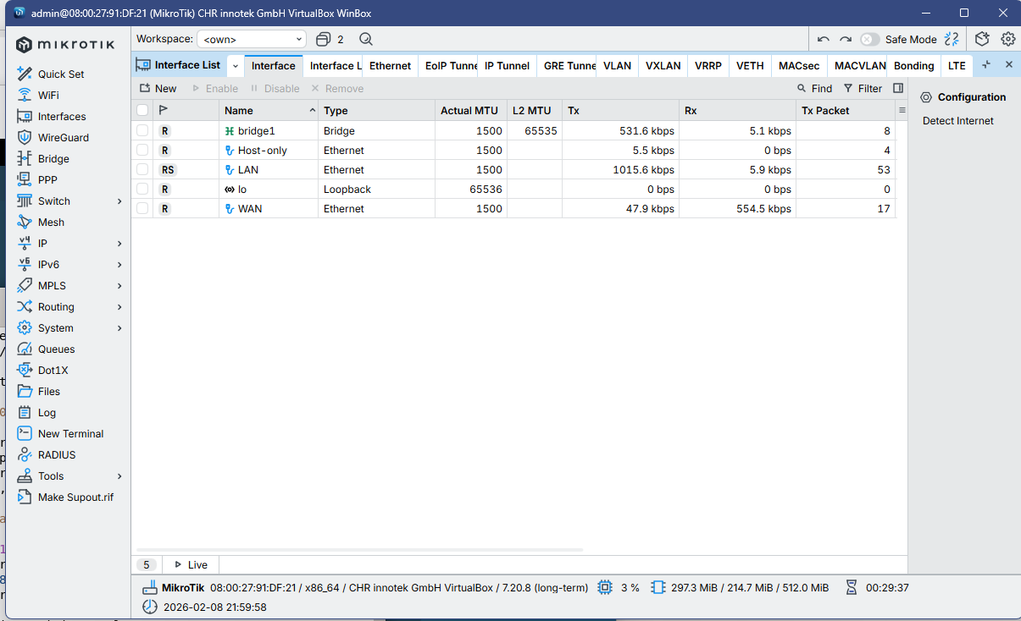
Ábra 7: MikroTik interfészek és bridge beállítás
A képen a MikroTik interfészei és a bridge beállításai láthatók. A projektben a bridge1 célja az volt, hogy a Borsode belső hálózata rendezett formában legyen kezelve. A WAN és LAN elnevezés azért lényeges, mert egyértelművé teszi, melyik interfész néz kifelé és melyik szolgálja ki a belső céges hálózatot.
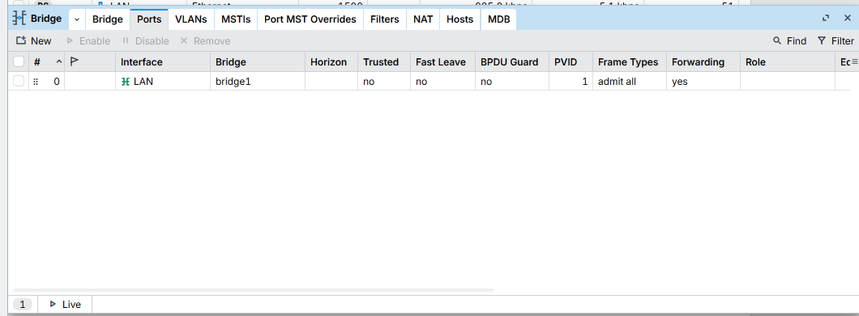
Ábra 8: Bridge ports - LAN port bridge1-hez rendelve
Ez a beállítás azt mutatja, hogy a LAN interfész a bridge1 része. Projektbeli jelentősége az, hogy a belső hálózat gépei ugyanazon logikai LAN oldalon jelennek meg, így a MikroTik gateway címe és a DHCP szolgáltatás egységesen tud működni. Ha ez a hozzárendelés hiányzik vagy rossz helyre kerül, a belső kliensek nem a várt hálózati szegmensben fognak kommunikálni.
IP-címzés
A MikroTik LAN oldali IP-címe a belső hálózat alapértelmezett átjárója. A projektben ez a 10.10.10.1/24 címként jelent meg. Ez azt jelenti, hogy a Borsode belső hálózatában a kliensek és szerverek a 10.10.10.0/24 tartományban működnek, és a külső irányú forgalmat a 10.10.10.1 címen elérhető gateway felé küldik.
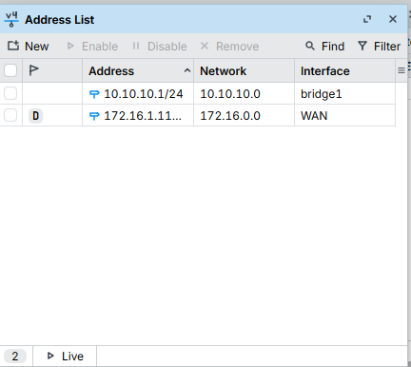
Ábra 9: IP címzés - LAN és WAN interfész
A képen látható IP-beállítások adják a MikroTik hálózati szerepének alapját. A 10.10.10.1/24 cím a Borsode belső hálózatának gateway címe. A WAN oldali cím a külső kapcsolatot modellezi. Ez a szétválasztás szükséges ahhoz, hogy a MikroTik valódi útválasztóként működjön a belső és külső hálózat között.
NAT szerepe
A NAT ebben a rendszerben azt biztosítja, hogy a belső hálózaton lévő gépek a MikroTik külső irányú kapcsolatán keresztül tudjanak kommunikálni a külső hálózat felé. Egyszerűbben fogalmazva: a belső gépek nem közvetlenül jelennek meg kifelé, hanem a MikroTik végzi helyettük a címfordítást.
A masquerade típusú NAT-szabály különösen hasznos labor- és kisebb hálózati környezetben, mert a belső hálózat címei automatikusan a kimenő interfész címére fordíthatók. A Borsode projektben ez azt modellezi, hogy a cég belső gépei egy központi átjárón keresztül érnek el külső hálózati erőforrásokat.
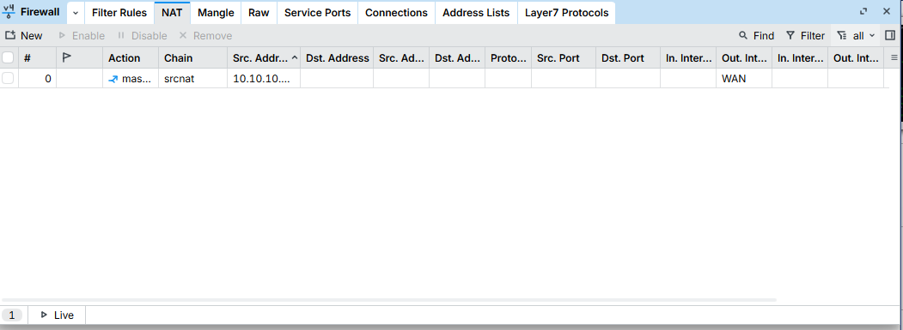
Ábra 10: NAT szabály - srcnat masquerade WAN felé
A képen látható NAT szabály célja, hogy a Borsode belső 10.10.10.0/24 hálózatából induló forgalom a WAN irányába továbbítható legyen. A szabály out-interface értéke azért fontos, mert így a címfordítás csak a kifelé menő forgalomra vonatkozik. Ez teszi lehetővé, hogy a belső gépek a MikroTik-en keresztül érjék el a külső hálózatot.
DHCP szerepe
A DHCP szerver célja az volt, hogy a Borsode belső hálózatán lévő gépek automatikusan kapjanak IP-címet. Ez a projektben azért fontos, mert így a kliensek hálózati beállításait nem kell egyenként, kézzel rögzíteni. A DHCP kiosztja az IP-címet, az átjárót és szükség esetén más hálózati paramétereket is.
A laborban használt rövidebb lease idő hasznos teszteléskor, mert a címek gyorsabban újraoszthatók és könnyebb ellenőrizni, hogy a beállítások ténylegesen működnek-e. Valós környezetben a lease időt a hálózat méretéhez és működési szokásaihoz kell igazítani.
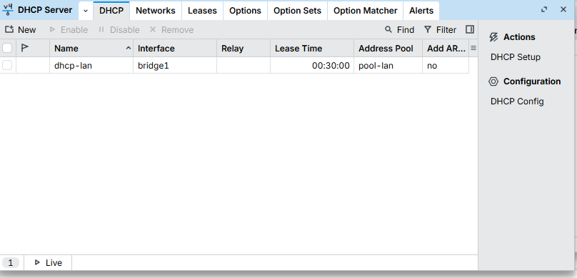
Ábra 11: DHCP szerver - dhcp-lan a bridge1 interfészen
A képen látható DHCP szerver a bridge1 interfészen működik, vagyis közvetlenül a Borsode belső LAN oldalát szolgálja ki. A pool-lan címkészletből osztott IP-címek biztosítják, hogy a belső gépek automatikusan csatlakozni tudjanak a hálózathoz. Ez csökkenti a kézi konfigurációs hibák esélyét és egyszerűbbé teszi a tesztelést.
8. Hálózati topológia és telephelyi modell
A Packet Tracerben elkészített hálózati topológia célja az volt, hogy a Borsode Csomagpont Kft. ne csak egyetlen helyi hálózatként jelenjen meg, hanem több helyszínes vállalati működésként. A topológiában központi telephely, fióktelepek, otthoni hozzáférés és ISP kapcsolat is szerepel, ami közelebb áll egy valós céges hálózati felépítéshez.
A központi telephely, vagyis a HQ a vállalat fő hálózati pontját képviseli. Itt jelennek meg a fontosabb hálózati eszközök, például az ASA, a router, a multilayer switchek, az access switch, az AP és a TFTP szerver. A fióktelepek a cég további helyszíneit modellezik, ahol szintén szükség van hálózati kapcsolatra, vezetékes és vezeték nélküli elérésre, valamint a központtal való kommunikációra.
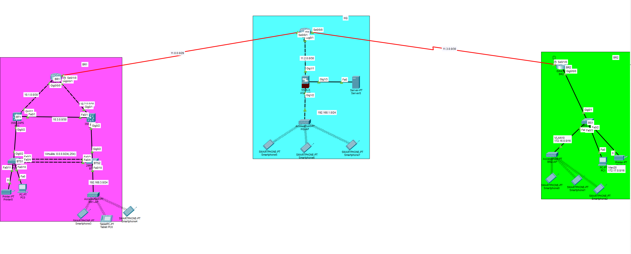
Ábra 12: Hálózati topológia áttekintés
A topológia a Borsode több helyszínes működését szemlélteti. A HQ a központi telephely, a BR1 és BR2 fióktelepek, a Home rész pedig egy külső vagy otthoni hozzáférési helyzetet modellez. Az ISP kapcsolat a külvilágot jelenti. A rajz értelme nem csak az eszközök felsorolása, hanem annak bemutatása, hogy egy csomagpont jellegű cég informatikai rendszere több hálózati részre tagolódhat, amelyeknek egymással kommunikálniuk kell.
Topológia elemek projektbeli szerepe
Elem | Projektbeli szerep | Miért fontos a Borsode működésében?
HQ | Központi telephely | Itt koncentrálódnak a fő hálózati és szerveres erőforrások, amelyek a cég működését kiszolgálják.
BR1 | Első fióktelep | A több helyszínes működést mutatja be, ahol a dolgozóknak el kell érniük a központi erőforrásokat.
BR2 | Második fióktelep | A redundánsabb, összetettebb telephelyi kapcsolódást és routing lehetőségeket szemlélteti.
Home | Otthoni vagy külső hozzáférés | A távoli munkavégzés vagy külső hozzáférési helyzet modellezésére alkalmas.
ISP | Szolgáltatói hálózat | A telephelyek közötti és külső kommunikáció hátterét jelképezi.
TFTP szerver | Konfigurációmentés | A hálózati eszközök mentését és visszaállítását teszi szemléltethetővé.

Központi telephely (HQ)
A HQ a Borsode hálózatának központi része. Ebben a szegmensben találhatóak azok az eszközök, amelyek a vállalat fő kommunikációs és biztonsági pontjait képviselik. A multilayer switchek célja, hogy ne csak egyszerű kapcsolóként működjenek, hanem VLAN-ok és routing feladatok kezelésére is alkalmasak legyenek. Az ASA eszközök a hálózati védelem és szegmenshatárok szemléltetésében kapnak szerepet.
Fióktelepek (BR1 és BR2)
A BR1 és BR2 telephelyek célja az volt, hogy a Borsode működése ne egyetlen irodára legyen korlátozva. Egy csomagpont jellegű cég esetében reális, hogy több átvételi vagy logisztikai pont is működik. Ezeknek a helyeknek kapcsolatban kell állniuk a központtal, hogy a csomagadatok, felhasználói hozzáférések és belső szolgáltatások elérhetők legyenek.
A fióktelepi hálózatoknál fontos a stabil kapcsolat, a helyi klienselérés, valamint az, hogy hiba esetén könnyen diagnosztizálható legyen, melyik hálózati szakaszon van probléma. Ezért a dokumentációban a topológia tesztelése különösen fontos részt kap.
Otthoni hozzáférés és ISP
A Home szegmens a távoli vagy otthoni hozzáférést modellezi. Ez olyan helyzetet mutat be, amikor egy felhasználó vagy külső kapcsolódási pont nem közvetlenül a cég belső hálózatán helyezkedik el. Az ISP elem pedig azt a szolgáltatói hálózati környezetet jelképezi, amelyen keresztül a telephelyek vagy külső pontok kommunikálhatnak.
9. Biztonsági, üzemeltetési és megbízhatósági szempontok
A projektben kialakított rendszer egyik fontos célja az volt, hogy a Borsode Csomagpont Kft. informatikai működése ne rendezetlen, egymástól független eszközökből álljon, hanem átlátható és üzemeltethető legyen. Egy csomagkezelő cég esetében az adatok elvesztése, a jogosulatlan hozzáférés vagy a hálózati kiesés közvetlenül akadályozhatja a napi működést.
Hozzáférés és jogosultság
A Windows Serverhez kapcsolódó jogosultságkezelés célja az, hogy a felhasználók csak azokhoz az erőforrásokhoz férjenek hozzá, amelyek a feladatukhoz szükségesek. Ez különösen fontos a csomagadatok és belső dokumentumok esetében. A projektben ez a céges adatvédelem alapelvét modellezi.
Hálózati elkülönítés
A belső 'lablan' hálózat használata azt biztosítja, hogy a Borsode belső laborhálózata elkülönüljön a gazdagép vagy más külső hálózat forgalmától. Ez a megoldás biztonságosabb és átláthatóbb tesztkörnyezetet eredményez, mert a belső szerverek nem véletlenszerűen jelennek meg a külső hálózaton.
Gateway és forgalomirányítás
A MikroTik CHR gateway szerepe üzemeltetési szempontból azért jelentős, mert a belső hálózat kifelé irányuló forgalma egy központi ponton keresztül halad. Ez megkönnyíti a hibakeresést, a NAT ellenőrzését és a hálózati működés átlátását. Ha egy kliens nem éri el a külső hálózatot, ellenőrizhető a DHCP-cím, a gateway, a NAT szabály és a WAN kapcsolat.
Konfigurációmentés
A topológiában szereplő TFTP szerver célja az, hogy a hálózati eszközök konfigurációi menthetők legyenek. Ez a Borsode rendszerében azért lenne hasznos, mert egy hibás beállítás, eszközcsere vagy konfigurációvesztés után gyorsabban visszaállítható a működő állapot. A konfigurációmentés nem látványos része a projektnek, de üzemeltetési szempontból nagyon fontos.
10. Tesztelés és ellenőrzés
A dokumentációban bemutatott rendszer csak akkor tekinthető késznek, ha a működését ellenőriztük is. A tesztelés célja nem az, hogy formálisan kipipáljunk néhány parancsot, hanem hogy bizonyítsuk: a létrehozott infrastruktúra valóban ellátja a Borsode működéséhez kapcsolódó feladatokat.
Javasolt ellenőrzések
· DHCP címkapás ellenőrzése a belső hálózaton lévő gépeken;
· a 10.10.10.1 gateway elérhetőségének tesztelése ping segítségével;
· Windows Server elérhetőségének és belső szolgáltatásainak ellenőrzése;
· Debian szerver SSH vagy webes szolgáltatásának tesztelése;
· MikroTik NAT szabály működésének ellenőrzése;
· Packet Tracer topológiában a telephelyek közötti elérés vizsgálata;
· routing táblák, VLAN-ok, trunk kapcsolatok és redundáns megoldások ellenőrzése;
· TFTP szerver elérésének és konfigurációmentés lehetőségének vizsgálata.
Tesztelési táblázat
Teszt | Elvárt eredmény | Projektbeli jelentőség
DHCP címkérés | A kliens IP-címet kap a megfelelő tartományból. | Bizonyítja, hogy a MikroTik kiszolgálja a belső hálózatot.
Gateway ping | A 10.10.10.1 cím válaszol. | Bizonyítja, hogy a belső gépek elérik az átjárót.
Külső irányú ping/traceroute | A forgalom a WAN irányába továbbmegy. | Bizonyítja a NAT és a gateway működését.
Windows megosztás elérése | A jogosult felhasználó hozzáfér a megosztáshoz. | Bizonyítja a központi erőforrás-elérés működését.
Debian SSH/web elérés | A szolgáltatás válaszol a hálózaton. | Bizonyítja a Linux szerver szolgáltatási szerepét.
Topológiai pingek | A telephelyek közötti kommunikáció működik. | Bizonyítja a több helyszínes hálózati modell működését.

Példa Cisco eszköz konfigurációmentésére TFTP-re
A topológiában szereplő TFTP szerver használható arra, hogy a hálózati eszközök konfigurációját elmentsük. Ez a projektben egy tervezett vagy bemutatható üzemeltetési feladatként jelenik meg.
copy running-config tftp:
Address or name of remote host? <TFTP_Szerver_IP>
Destination filename? <eszköznév>-running-config
Ha a TFTP mentés ténylegesen nem lett végrehajtva, akkor ezt a dokumentációban tervezett lehetőségként kell kezelni. A lényeg, hogy a topológia alkalmas ilyen üzemeltetési feladat bemutatására.
11. Szakmai fogalmak projektbeli magyarázata
Ebben a fejezetben a legfontosabb szakmai fogalmak szerepelnek, de nem tankönyvi felsorolásként, hanem a Borsode projektben betöltött szerepük alapján.
Virtualizáció: A projektben azt jelentette, hogy a Borsode szerverei és hálózati eszközei fizikai gépek helyett virtuális gépként működtek. Így a teljes labor több különálló rendszerből állhatott, mégis egyetlen számítógépen futott.
Gateway: A gateway a belső hálózat kijárata. A Borsode rendszerében ezt a szerepet a MikroTik CHR töltötte be, amelyen keresztül a belső gépek a külső hálózat felé kommunikáltak.
DHCP: A DHCP automatikus IP-cím kiosztást biztosít. A projektben ez azért volt hasznos, mert a belső gépek kézi beállítás nélkül kaphattak hálózati címet.
NAT: A NAT címfordítást jelent. A Borsode projektben ez tette lehetővé, hogy a belső 10.10.10.0/24 hálózat gépei a MikroTik WAN oldalán keresztül kommunikáljanak kifelé.
Masquerade: A MikroTikben használt NAT-típus, amely a kimenő interfész címére fordítja a belső forgalmat. Labor környezetben egyszerű és hatékony megoldás internetelérés modellezésére.
Bridge: A bridge több interfészt egy közös logikai hálózati szegmensbe szervez. A projektben a LAN interfész bridge1-hez rendelése biztosította a belső hálózat egységes kezelését.
Active Directory: A Windows Serverhez kapcsolódó címtárszolgáltatás, amely a Borsode belső felhasználóinak, csoportjainak és jogosultságainak központi kezelését modellezi.
DNS: A névfeloldás szolgáltatása. A belső DNS zóna célja az volt, hogy a Borsode belső szolgáltatásai ne csak IP-címmel, hanem névvel is elérhetők legyenek.
API: Programozói felület, amelyen keresztül más rendszerek adatokat kérhetnek le vagy módosíthatnak. A Borsode esetében a csomagadatok felvitelét, frissítését és lekérdezését támogathatja.
SSH: Távoli parancssoros elérés. A Debian szervernél azért fontos, mert lehetővé teszi a szerver távoli adminisztrációját.
TFTP: Egyszerű fájlátviteli protokoll. A topológiában konfigurációmentésre használható, például Cisco eszközök running-config mentéséhez.
VLAN: Logikai hálózati szeparáció. A több telephelyes topológiában a különböző részlegek vagy hálózati szegmensek elkülönítését segítheti.
Trunk: Olyan kapcsolattípus, amely több VLAN forgalmát is képes továbbítani két hálózati eszköz között. A switch infrastruktúrában a több VLAN-os hálózat működésének alapja.
HSRP: Redundáns alapértelmezett átjáró megoldás. A projekt topológiájában azt szemléltetheti, hogy hiba esetén ne egyetlen eszköz kiesése állítsa meg a hálózati elérést.
Routing: Útválasztás hálózatok között. A Borsode több helyszínes modelljében ez biztosítja, hogy a különböző telephelyek és hálózati szegmensek kommunikálni tudjanak egymással.
12. Melléklet: képernyőképek és ábrák összefoglalása
A dokumentációban szereplő képek célja, hogy a megvalósított beállításokat ne csak szövegesen, hanem vizuálisan is igazolják. A képernyőképek nem díszítésként kerültek be, hanem bizonyítják, hogy az adott virtuális gép, szerverkomponens vagy hálózati beállítás ténylegesen létrejött.
Ábra | Mit igazol? | Miért fontos?
VirtualBox VM képek | A virtuális gépek létrehozását és erőforrásait. | Bizonyítják, hogy a Borsode labor alapgépei elkészültek.
Debian telepítő képe | A kiválasztott szerverkomponenseket. | Bizonyítja, hogy a Debian szolgáltatáskörnyezetként lett előkészítve.
MikroTik bridge/interfész képek | A LAN/WAN oldalak és bridge logika kialakítását. | Bizonyítják, hogy a MikroTik gateway szerepre lett felkészítve.
IP-címzés kép | A belső gateway és WAN címzés meglétét. | A hálózati kommunikáció alapját igazolja.
NAT kép | A címfordítás beállítását. | Bizonyítja, hogy a belső hálózat kifelé tud kommunikálni.
DHCP kép | Az automatikus címkiosztás működési alapját. | A belső kliensek egyszerű csatlakozását támogatja.
Topológia kép | A több helyszínes vállalati modell felépítését. | Bemutatja, hogy a projekt nem csak egy gép, hanem összetett hálózati rendszer.

Összességében a Borsode projekt célja egy olyan laborban felépített, mégis valós működéshez köthető informatikai rendszer bemutatása volt, amelyben a szerverek, a hálózati eszközök és a topológiai elemek együtt szolgálják ki a csomagpont jellegű vállalati működést. A dokumentáció ennek megfelelően nem csak a beállításokat sorolja fel, hanem azt is bemutatja, hogy az egyes részek milyen szerepet töltenek be a Borsode Csomagpont Kft. működésében.

